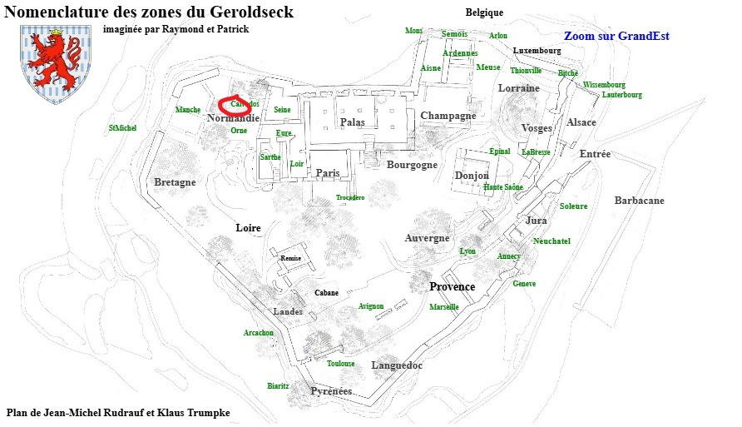
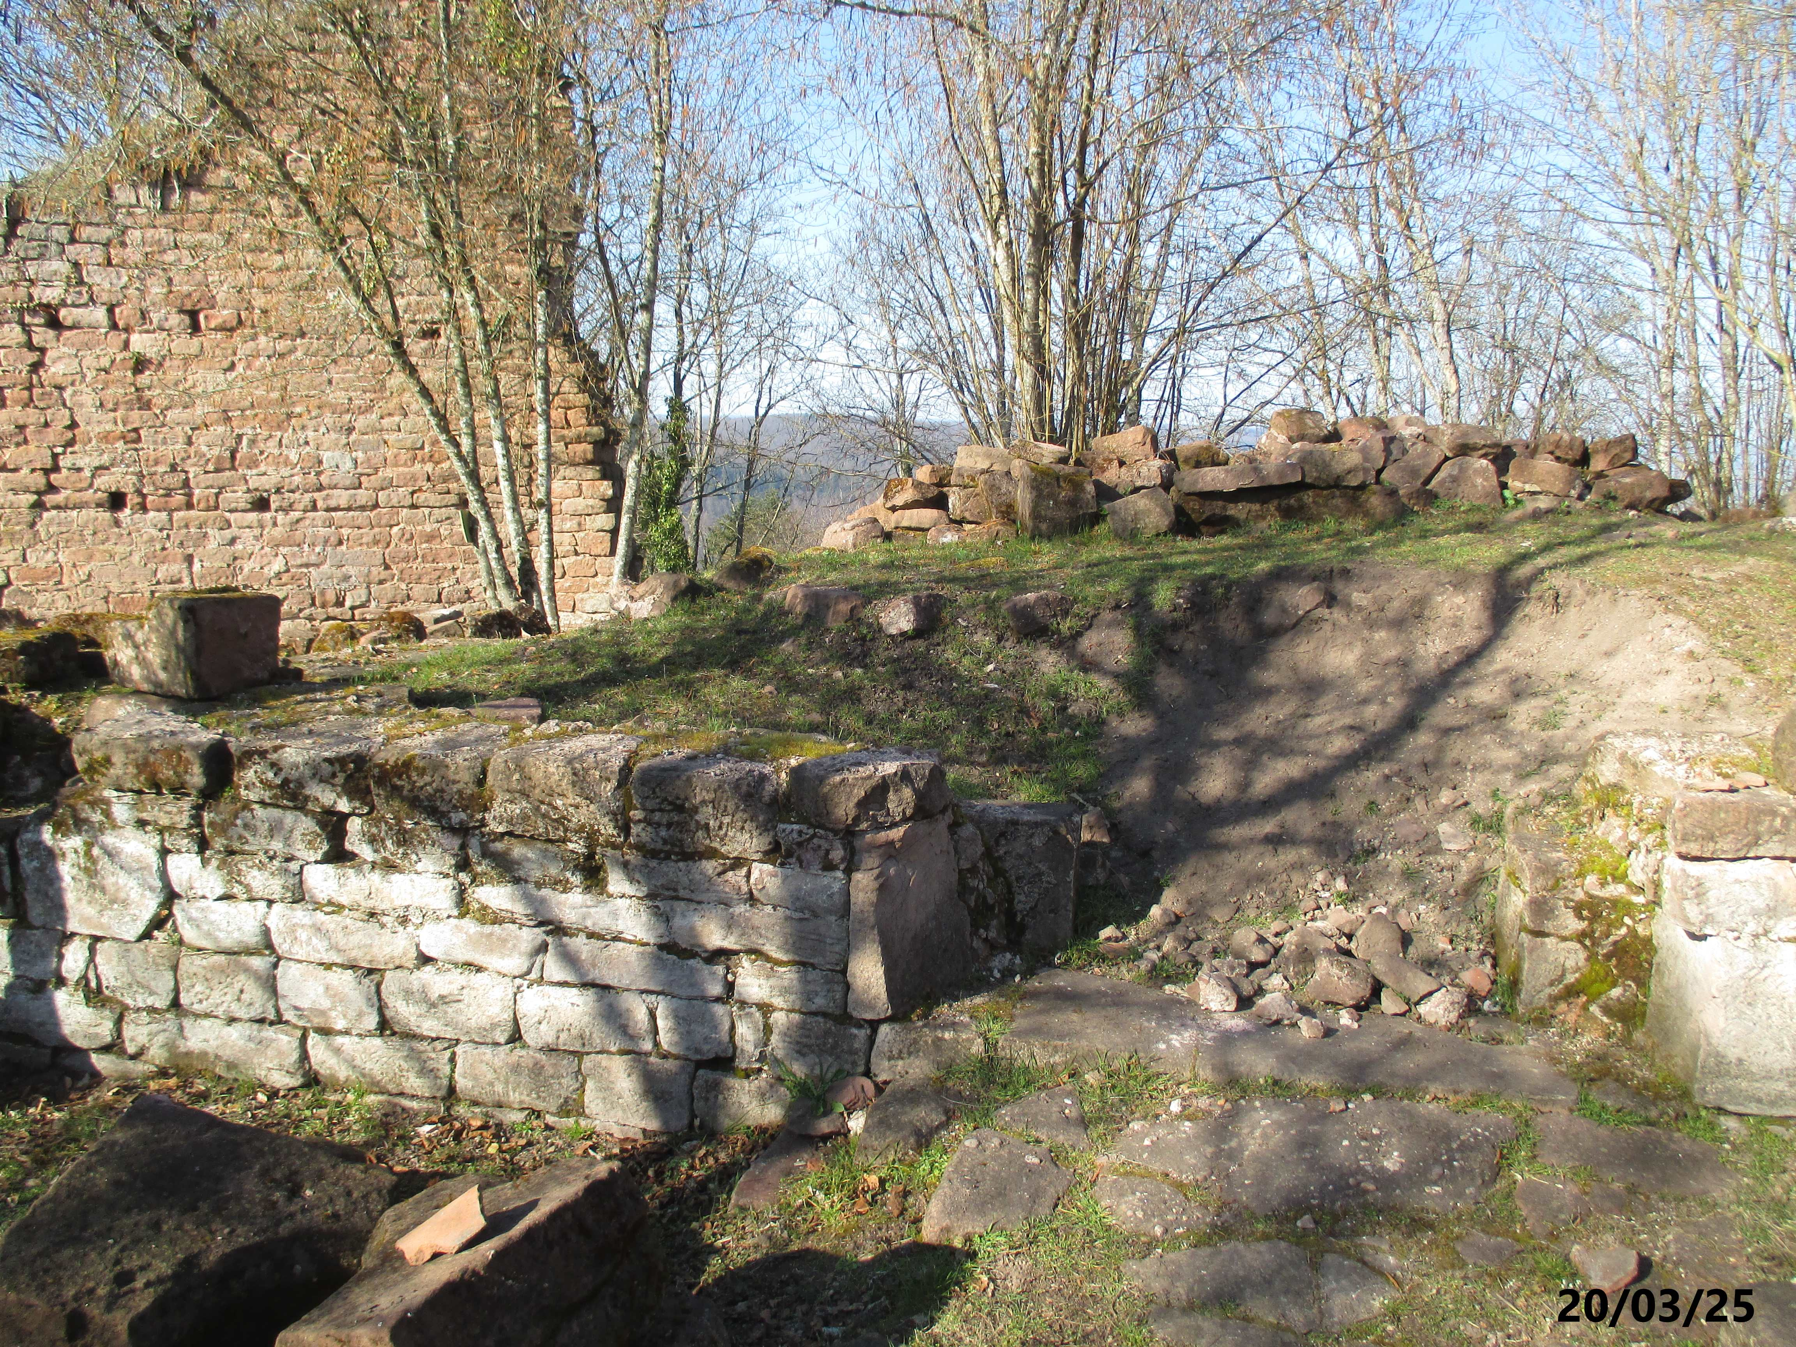
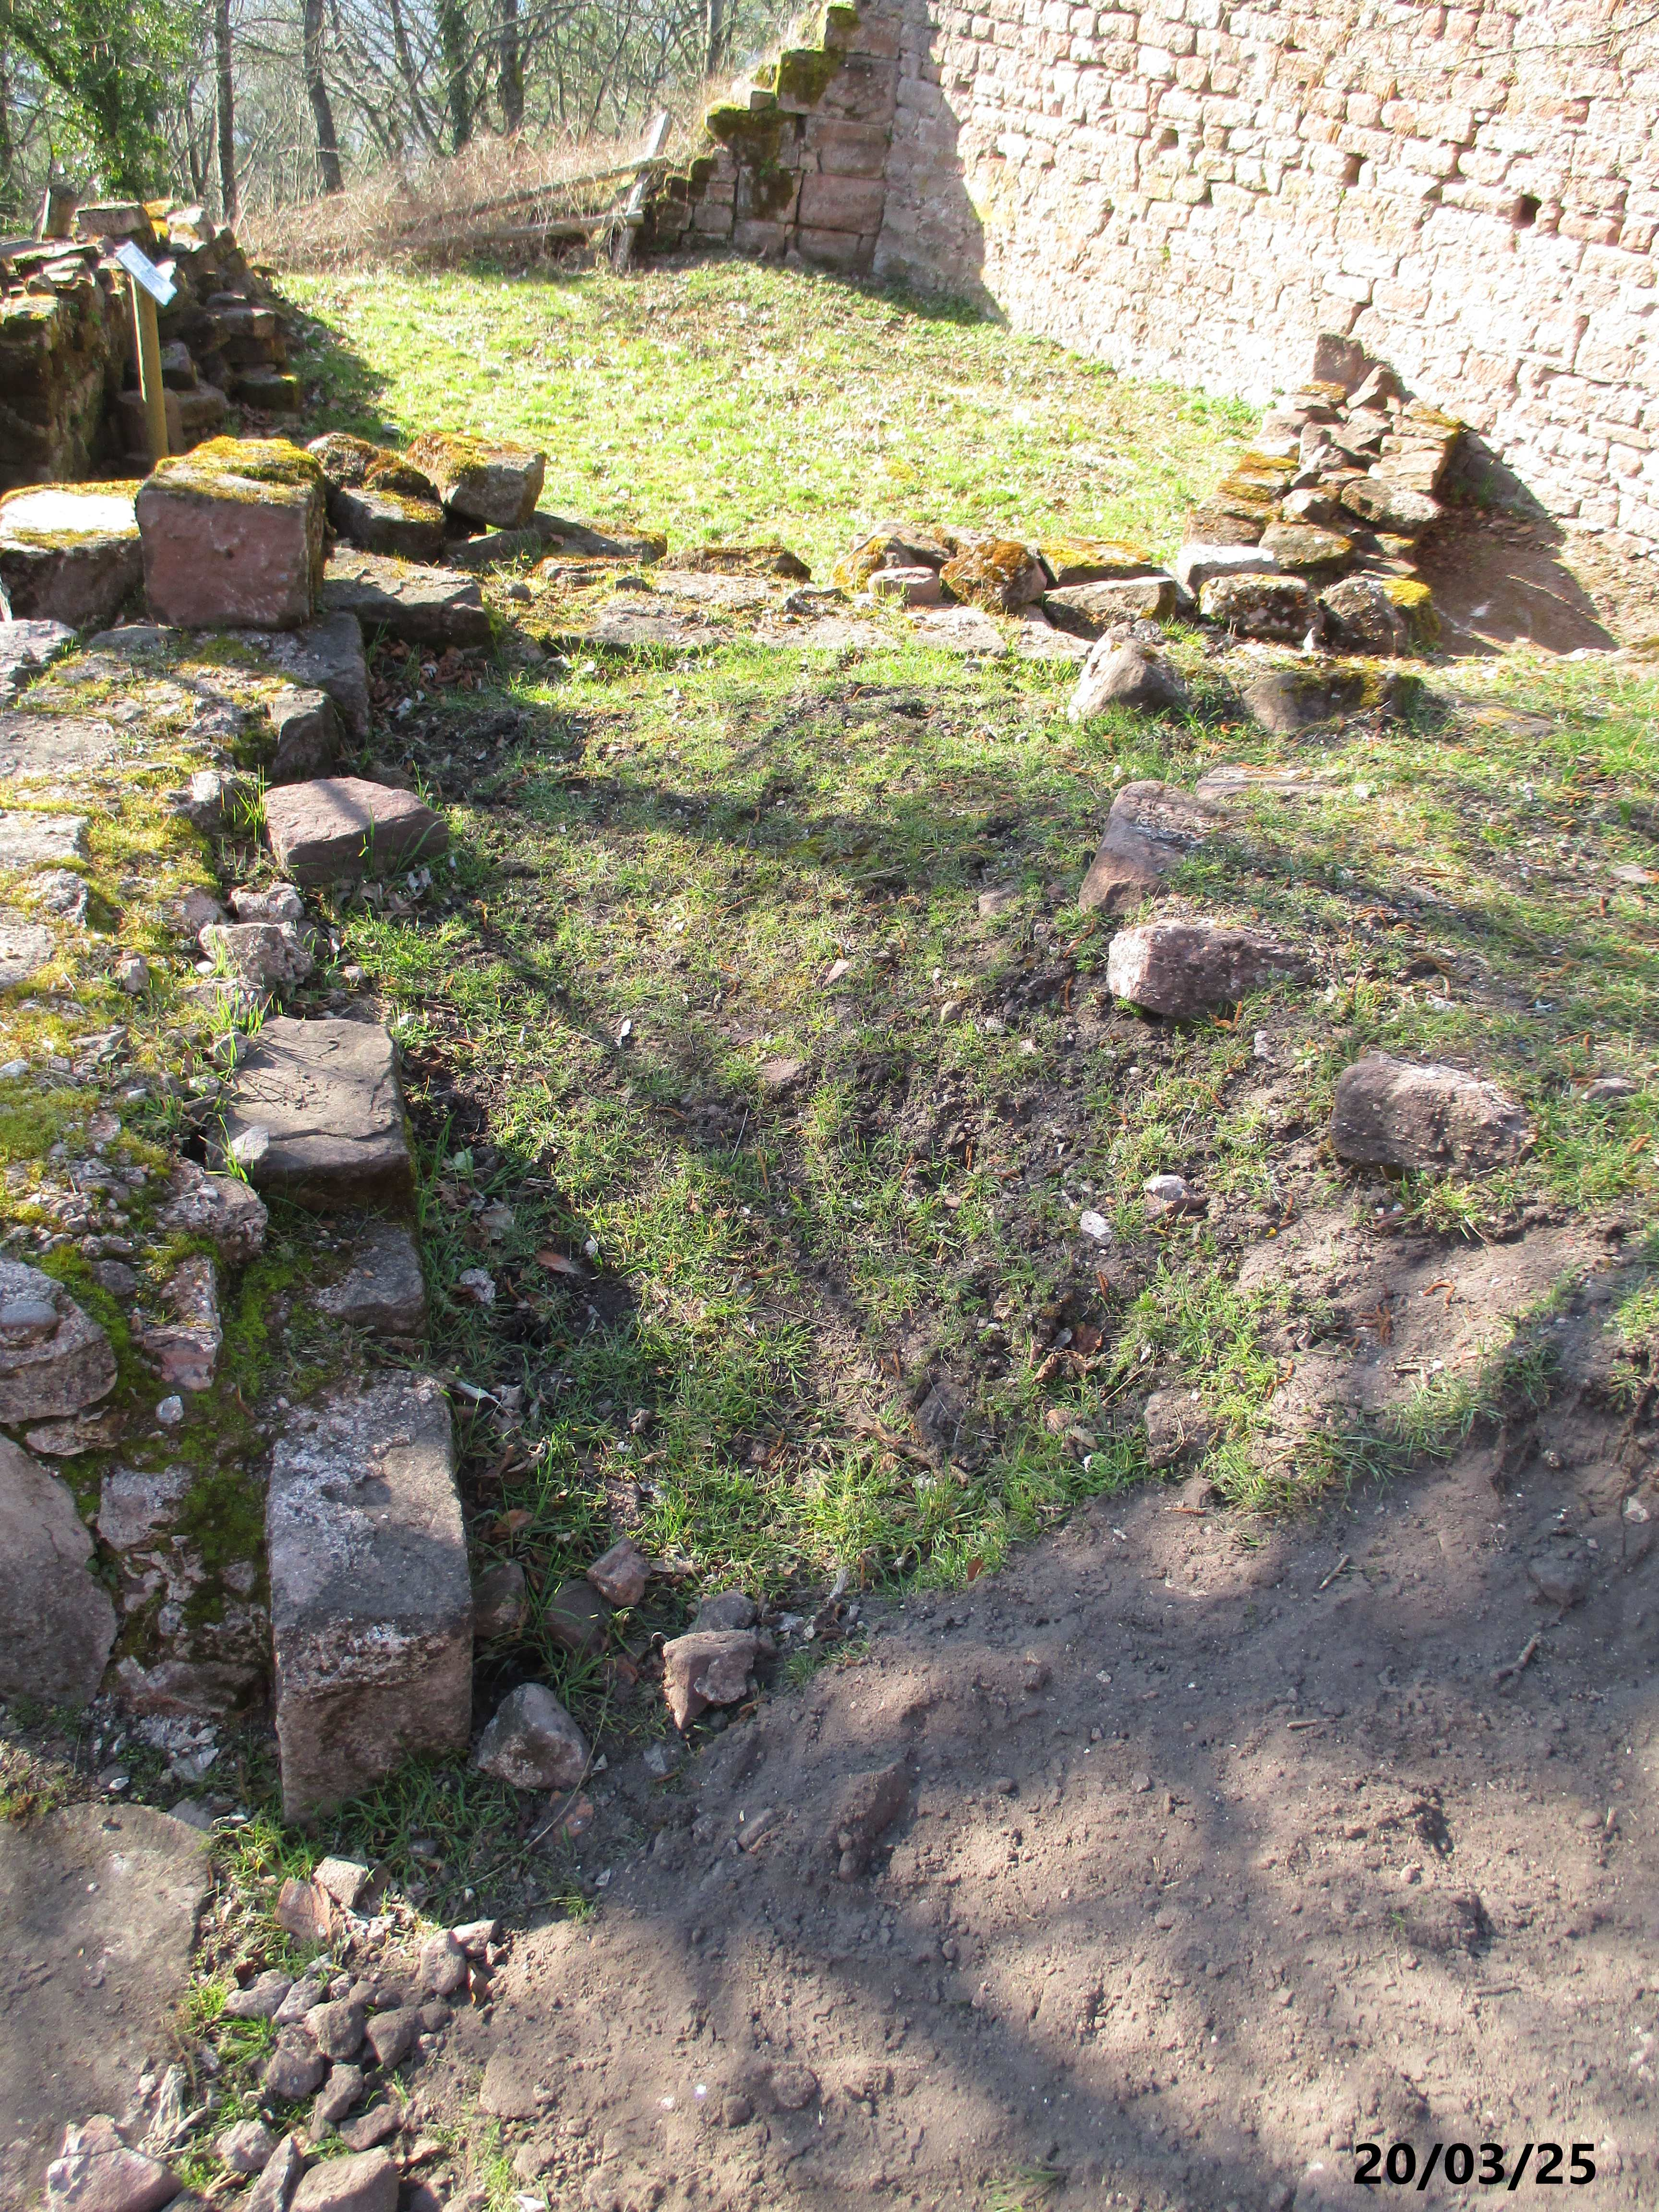
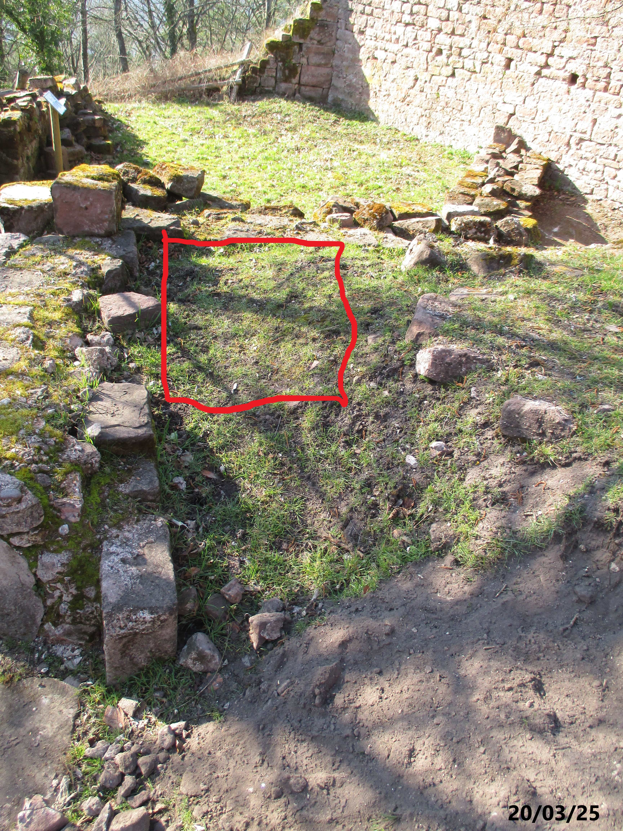
CHATEAU DU GRAND GEROLDSECK : DEMANDE DE SONDAGE ZONE CALVADOS

Zone dans la partie
Ouest du château

Vue globale de la zone le 20/03/25 Vue du dessus le 20/0/25

Sondage dans le coin Sud
carré de 2 métres sur 2 métres
selon les préconisations de Mr WERLE
le 18/03/25
Le sondage sera effectué par Mr ECHENLAUB

